Около 300 особо ценных документов исследовали участники архивного проекта
24.11.2023

Ученики выпускных классов и студенты колледжей столицы изучали архивные материалы 15 известных медиков, учившихся в Императорском Московском университете. По итогам исследований участников проекта документы, касающиеся хирурга Николая Склифосовского, физиолога Ивана Сеченова и основателя русской школы анестезии Николая Пирогова, получат статус уникальных.
В Главархиве столицы завершился первый поток проекта «Уникальные документы. Взгляд нового поколения», в рамках которого старшеклассники и студенты колледжей научились работать с архивными документами и изучили подлинники материалов из личных студенческих дел выдающихся медиков. О результатах исследований первого потока проекта рассказала Анастасия Ракова, заместитель Мэра Москвы по вопросам социального развития.
«В этом году мы запустили уникальный проект, в рамках которого ученики старших классов и студенты колледжей исследуют личные документы известных студентов и преподавателей Императорского Московского университета. В течение нескольких занятий будущие специалисты знакомятся с методикой работы с архивными материалами, понимают, как выявлять и изучать документы, узнают, как им присваивают статус “уникальный”, готовят биографические справки о выдающихся соотечественниках. В первом потоке 15 учащихся исследовали около 300 документов о выдающихся деятелях медицины. Теперь тезисы из этих исследований ребят будут использованы архивистами в подготовке заключений при представлении отобранных документов Ивана Сеченова, Николая Пирогова и Николая Склифосовского на присвоение им статуса “уникальный”», — рассказала Анастасия Ракова.
В ноябрьском потоке проекта его участники исследовали документы 15 известных медиков, учившихся в Императорском Московском университете. Среди них основатель московской клинической школы Григорий Захарьин, основоположник физиологического направления в клинической медицине Сергей Боткин, а также Николай Склифосовский, стоявший у истоков полостной хирургии в России. Кроме того, студенты и старшеклассники изучили документы, имеющие отношение к Николаю Пирогову, создателю первого атласа топографической анатомии, Владимиру Филатову, основателю научной офтальмологии, Ивану Сеченову, родоначальнику естественно-научного материалистического направления в психологии, и другие.
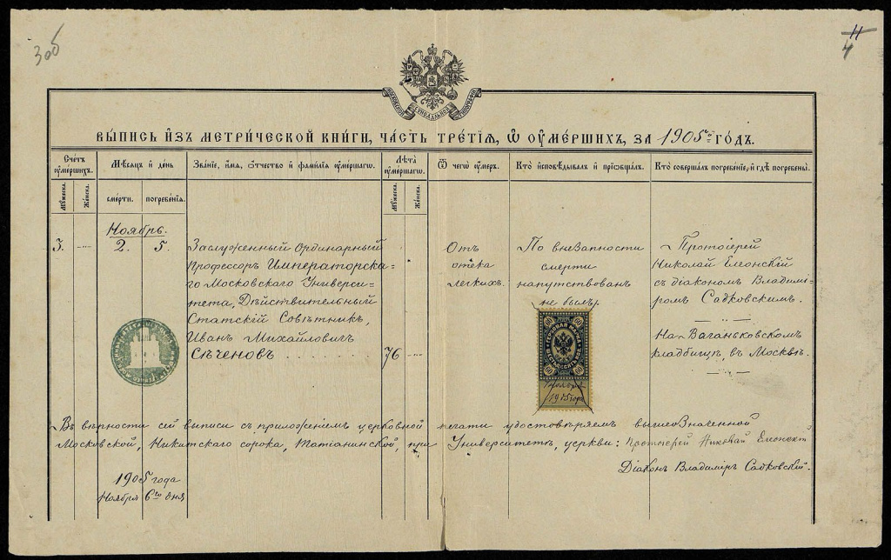
Запись из метрической книги храма Святой Мученицы Татианы при Московском университете о смерти Ивана Сеченова. 1905 год. Главархив Москвы
В результате участия старшеклассников и студентов колледжей Москвы в новом проекте были отобраны к рассмотрению экспертной комиссией Главархива Москвы документы, имеющие отношение к троим отечественным врачам. Это хирург Николай Склифосовский, физиолог Иван Сеченов и основатель русской школы анестезии Николай Пирогов. Например, в деле Склифосовского сохранился формулярный список о службе его отца и аттестат об окончании гимназии № 2 города Одессы, а в деле Пирогова — информация об окончании им пансиона В.С. Кряжева в Москве. По итогам экспертных заключений эти документы будут внесены в Государственный реестр уникальных документов Архивного фонда Москвы.
Следующая группа участников проекта «Уникальные документы. Взгляд нового поколения» начнет работать с материалами выдающихся студентов Императорского Московского университета, которые внесли значимый вклад в развитие отечественного театра и кино. Среди них основатель Московского Художественного театра Владимир Немирович-Данченко, писатель и драматург Антон Чехов, создатель и руководитель Третьей студии МХТ Евгений Вахтангов, один из самых популярных драматургов своего времени Александр Сухово-Кобылин, кинорежиссер Всеволод Пудовкин, а также оперный певец Леонид Собинов и многие другие.
Годовой проект «Уникальные документы. Взгляд нового поколения» начался в сентябре этого года. Его реализуют Главархив и Московский центр воспитательных практик столичного Департамента образования и науки. Итогом исследования исторических материалов станут проекты учащихся и биографические видеоролики о выдающихся соотечественниках.

Адрес страницы: http://mosarchive.mos.ru/presscenter/news/detail/12002652.html
ГБУ "Мосархив"

